AI 临床营养全程管理
系统功能清单与界面截图
整理依据：用户提供的《人工智能驱动的营养全程管理解决方案 V8.0》PDF（共 26 页）。
覆盖范围：门诊、住院、居家营养管理，以及与之相关的卓医通用就医旅程。

阅读说明
本清单依据原文及截图归纳，页码均为原 PDF 的实际页码；界面名称以原图附近文字为准。通用就医能力单独列示，不能据此认定已集成至本营养系统。
“界面”表示截图中可见相关入口；“界面/流程”“界面/说明”表示原文展示相应场景界面，功能描述结合附近说明归纳；“说明”或“方案描述”表示原文文字提出。以上均不能据此认定已实际部署或验收。
AI 筛评、诊断和处方均按原材料描述为辅助能力，医生、营养师参与确认与关键决策；本文件不构成医疗建议。原 PDF 部分手机截图尺寸较小，放大后清晰度受限。

功能模块概览
模块 | 主要内容 | 功能编号
患者入口与基础数据 | 初筛、检测引导、报告同步、预查房与数据汇集 | F01—F06
AI 筛查与需求分析 | 营养风险筛评、主客观指标、需求分析、推理展示 | F07—F11
AI 诊疗决策与处方 | 治疗阶梯、个体化方案、处方调整与审方 | F12—F18
出院与居家管理 | 出院清单、提醒、随访、设备监测与异常预警 | F19—F26
营养产品供应与交易 | 产品选择、商城、续方、支付与配送 | F27—F30
运营、质控与闭环 | 流程跟踪、质控看板、指标管理 | F31—F33
关联平台：通用就医 | 预约、病史采集、陪诊、诊后服务等 | F34—F37

系统功能详细清单
下表按使用场景和业务模块划分；“依据 / 页码”中的 P 指原 PDF 的实际页码，“图”指文末对应截图；截图仅展示相关界面，不代表相关操作已验证。

一、患者入口与基础数据
编号 | 功能项 | 功能说明 | 依据 / 页码
F01 | 智能发现与患者初筛 | 通过患者端展示营养相关信息，并开展初步筛查。 | 界面/流程  P15  图 1、2
F02 | 人体成分检测引导 | 引导患者在诊区接受人体成分检测；住院流程中包含入院人体成分检测。 | 界面/流程  P15  图 3
F03 | 检测报告同步 | 展示检测报告实时同步的患者端环节。 | 界面/流程  P15  图 4
F04 | 住院营养预查房 | 在住院预查房移动端录入近期体重变化及饮食摄入等主观信息，供后续营养筛评使用。 | 界面/说明  P15、18  图 9
F05 | 临床数据汇集与病历摘要 | 结合患者病历、检查检验报告、护理记录、医嘱等信息，提取营养相关关键内容并形成病历摘要。 | 界面/说明  P17—19  图 11
F05A | 营养诊疗执行入口 | 医生端展示“营养诊疗执行”入口；截图未展示具体执行记录或完整操作流程。 | 界面  P17  图 11
F05B | 营养评估单与图表入口 | 医生端展示“营养评估单”“营养图表”等入口；具体表单内容及交互未逐项展示。 | 界面  P17  图 11
F06 | 客观指标采集与使用 | 利用实验室指标、影像/骨密度检查、体脂、肌肉量、肌力以及疾病和治疗情况等开展分析。 | 说明  P18

二、AI 营养筛查、评估与需求分析
编号 | 功能项 | 功能说明 | 依据 / 页码
F07 | 营养风险筛查与评估 | 基于营养指南与患者资料，辅助生成营养风险及评估结果；方案还描述自动汇总病情、计算评分、生成量表。 | 界面/说明  P14、17、18、24  图 11、12、22
F08 | 主客观信息综合评估 | 读取预查房中近 1—3 月体重及饮食摄入等信息，结合客观检查和病历资料开展评估。 | 说明  P18  图 12
F09 | 高风险与异常识别 | 识别高风险或异常情况，交由医生、营养师处理相应关键节点。 | 说明  P14
F10 | 营养需求分析 | 结合生命体征、诊断、合并症、脏器功能、手术情况、症状、营养耐受性及当前支持方案，生成营养需求。 | 界面/说明  P19  图 13
F11 | 模型推理与询证展示 | 展示筛评、营养需求和治疗阶梯选择等推理/询证案例，辅助医护了解生成过程。 | 界面/说明  P17—20  图 12—14

三、AI 诊疗决策与处方
编号 | 功能项 | 功能说明 | 依据 / 页码
F12 | 营养治疗阶梯选择 | 结合患者营养需求、饮食医嘱、病程和能否经口摄入，按照五阶段原则选择合适的营养阶梯。 | 界面/说明  P20  图 14
F13 | 个体化营养方案推荐 | 依据营养需求和治疗阶梯推荐营养方案，方案展示营养素构成、详细方案及个性化营养表。 | 界面/说明  P17、21  图 6、15
F14 | 营养制剂与缺口补充推荐 | 先推荐覆盖主要营养需求且符合疾病限制的基础营养制剂，再针对能量或特定营养素缺口补充专项制剂或相关药品。 | 界面/说明  P21  图 15
F15 | 处方明细与调整 | 示例界面展示制剂名称及规格、一次量、单位、用法、频率等处方明细及相关操作。 | 界面/说明  P21  图 15
F16 | 医生确认与开方 | 辅助医生一键生成处方；方案描述支持医生确认和调整。 | 说明  P17、22
F17 | 智能审方 | 方案列出“自动个性化开方＋智能审方”；原文未展开审方规则和实际操作流程。 | 方案描述  P24
F18 | 不同配方效果模拟 | 方案提出模拟不同配方效果，以匹配临床应用及患者口味偏好；未展示详细操作。 | 方案描述  P24

四、出院衔接与居家管理
编号 | 功能项 | 功能说明 | 依据 / 页码
F19 | 出院营养一清单 | 在出院环节形成营养管理相关清单，衔接院内与居家管理。 | 界面/流程  P15  图 10
F20 | 居家营养计划 | 为患者展示居家营养计划，作为居家营养管理的衔接内容。 | 界面/流程  P15  图 16
F21 | 每日营养提醒 | 患者端展示每日营养提醒。 | 界面/流程  P15  图 17
F22 | 居家营养管理与阶段小结 | 展示居家营养管理及阶段性营养小结，便于患者了解营养管理进展。 | 界面/流程  P15  图 18、19
F23 | AI 营养师实时响应 | 面向患者提供 AI 营养师实时响应；方案另提出随访督导能力。 | 界面/说明  P15、22  图 20
F24 | 智能设备数据采集与回传 | 方案描述通过智能硬件采集体重、握力、血糖、血压、运动与睡眠等数据并回传医院。 | 方案描述  P22、24
F25 | 异常预警与干预升级 | 方案描述监测数据异常，匹配风险并触发干预、升级处置或调整监测计划。 | 方案描述  P22、24
F26 | 随访与依从性跟踪 | 方案提出从筛查、处方、执行到居家随访进行跟踪，对超时、未闭环或依从性差进行预警。 | 方案描述  P14、22

五、营养产品供应与交易
编号 | 功能项 | 功能说明 | 依据 / 页码
F27 | 营养产品选择与供应 | 提供特医食品、口服营养补充、肠内营养、组件及基础营养等供应场景。 | 界面/说明  P22、24  图 24
F28 | 医院商城与线上购买 | 通过医院商城展示营养产品，支持居家购买。 | 界面/说明  P24  图 25
F29 | 线上一键续方 | 患者端展示线上一键续方，用于衔接长期营养补充。 | 界面/说明  P15、24  图 21、25
F30 | 在线支付与配送到家 | 患者端展示在线支付，方案展示快递到家及物流配送环节。 | 界面/流程  P15、24  图 5

六、运营、质控与闭环
编号 | 功能项 | 功能说明 | 依据 / 页码
F31 | 全流程闭环跟踪 | 围绕筛查、评估、干预、出院续方和居家随访，提出可复制、可追溯、可质控的管理闭环。 | 方案描述  P14、25
F32 | 质控看板与持续改进 | 方案提出通过质控看板按科室和指标进行管理及持续改进；未展示独立的看板界面。 | 方案描述  P14
F33 | 质控指标管理 | 方案列示营养风险筛查率、风险检出率、GLIM 诊断完成率、干预及时率、能量蛋白达标率及出院延续管理覆盖率。原文未说明指标统计口径或自动化实现。 | 方案描述  P25

七、关联平台：卓医通用就医旅程
编号 | 功能项 | 功能说明 | 依据 / 页码
F34 | AI 主入口与精准预约 | 通用就医旅程展示 AI 主入口及精准预约，辅助连接患者与医生。 | 界面/说明  P7  图 27、28
F35 | AI 病史采集与陪诊 | 通用就医旅程展示病史采集与院内智能导航/陪诊。 | 界面/说明  P7  图 29、30
F36 | AI 诊后一清单与医生追问 | 通用就医旅程展示诊后信息汇总及后续向医生追问。 | 界面/说明  P7  图 31、32
F37 | AI 健康宣教与药师 | 通用就医旅程展示健康宣教及用药问题指导。 | 界面/说明  P7  图 33、34

补充说明：原方案中的质控指标
PDF 第 25 页列出了营养风险筛查率、营养风险检出率、GLIM 诊断完成率、干预治疗及时率、能量蛋白达标率和出院延续管理覆盖率。材料未给出完整口径、基线及验证方法，故本清单仅记录指标名称，不将展示数值作为已验证效果。

系统界面截图
以下共整理 34 张源 PDF 中的相关界面截图，按营养管理流程分组；通用就医页面作为关联平台单列。截图反映材料中的展示状态，具体字段和交互以原图为准。
截图从页面渲染后裁剪，保留原 PDF 的覆盖层，并对部分潜在身份信息增加保守遮挡；具体见图注。部分截图仍含临床案例信息，遮挡不代表已彻底匿名化，对外使用前请复核。截图尺寸及清晰度受源材料限制。

门诊管理界面
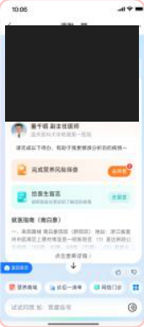  图 01｜智能发现  PDF 第 15 页；原页中的缩小界面示意，原始图像尺寸很小，局部细字不可辨；按页面相邻标题命名。 | 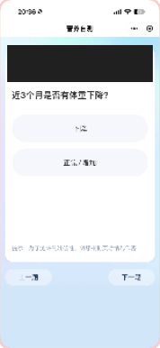  图 02｜患者初筛  PDF 第 15 页；原页中的缩小界面示意，原始图像尺寸很小，局部细字不可辨；按页面相邻标题命名。 | 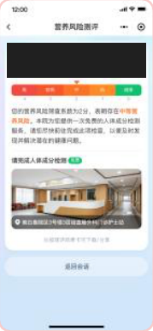  图 03｜引导检测  PDF 第 15 页；原页中的缩小界面示意，原始图像尺寸很小，局部细字不可辨；按页面相邻标题命名。

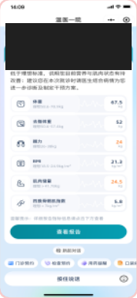  图 04｜报告实时同步  PDF 第 15 页；原页中的缩小界面示意，原始图像尺寸很小，局部细字不可辨；按页面相邻标题命名。 | 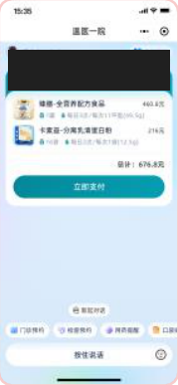  图 05｜在线支付  PDF 第 15 页；原页中的缩小界面示意，原始图像尺寸很小，局部细字不可辨；按页面相邻标题命名。

图 06｜AI营养治疗方案推荐
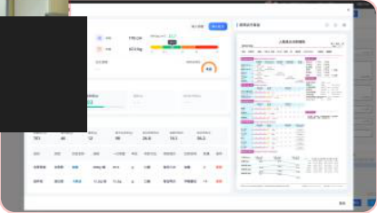
来源：原 PDF 第 15 页；原页中的缩小界面示意，原始图像尺寸很小，局部细字不可辨；按页面相邻标题命名。

住院管理界面
图 07｜营养大模型方案界面（上）
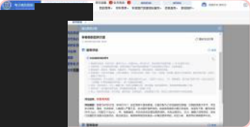
来源：原 PDF 第 15 页；原页中的缩小界面示意，原始图像尺寸很小，局部细字不可辨；按页面相邻标题命名。
图 08｜营养大模型方案界面（下）
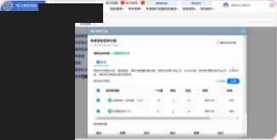
来源：原 PDF 第 15 页；原页中的缩小界面示意，原始图像尺寸很小，局部细字不可辨；按页面相邻标题命名。
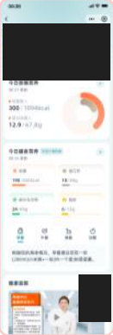  图 09｜营养预查房  PDF 第 15 页；原页中的缩小界面示意，原始图像尺寸很小，局部细字不可辨；按页面相邻标题命名。 | 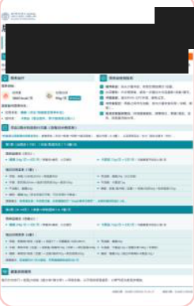  图 10｜出院营养一清单  PDF 第 15 页；原页中的缩小界面示意，原始图像尺寸很小，局部细字不可辨；按页面相邻标题命名。

AI 营养筛评诊治界面
图 11｜营养筛评诊治一体化工作站
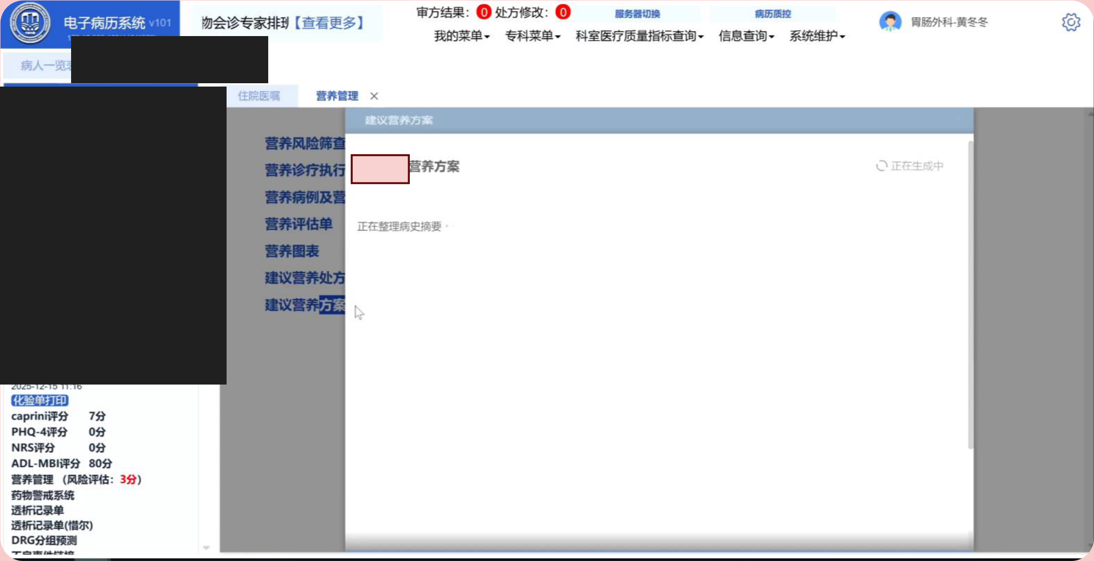
来源：原 PDF 第 17 页；保留 PDF 原有遮挡，并对患者标签、左侧患者基本信息栏另行覆盖；保留功能主区域。
图 12｜营养筛评询证案例
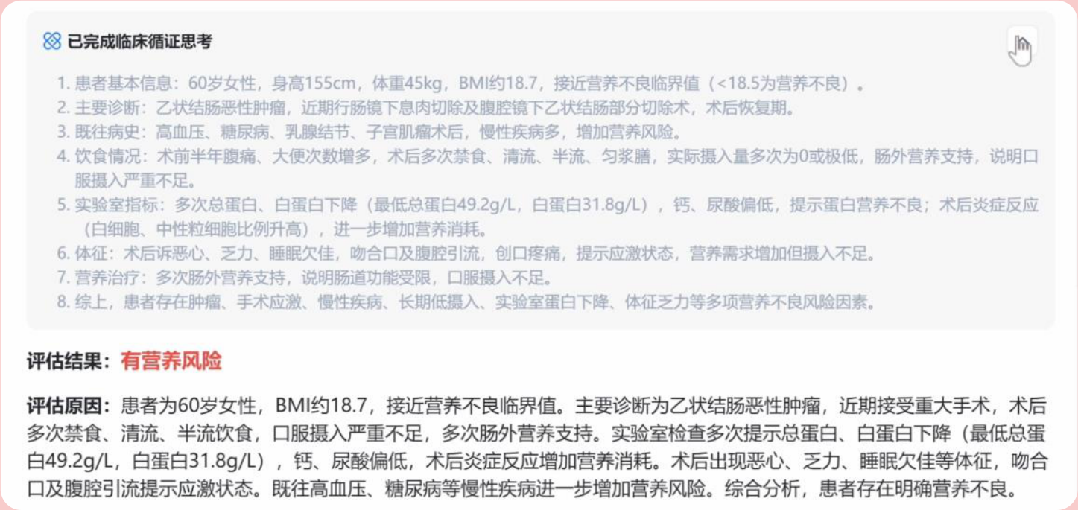
来源：原 PDF 第 18 页；展示筛查评估推理示例；包含临床案例信息，未据此判断患者身份。
图 13｜营养需求分析询证案例
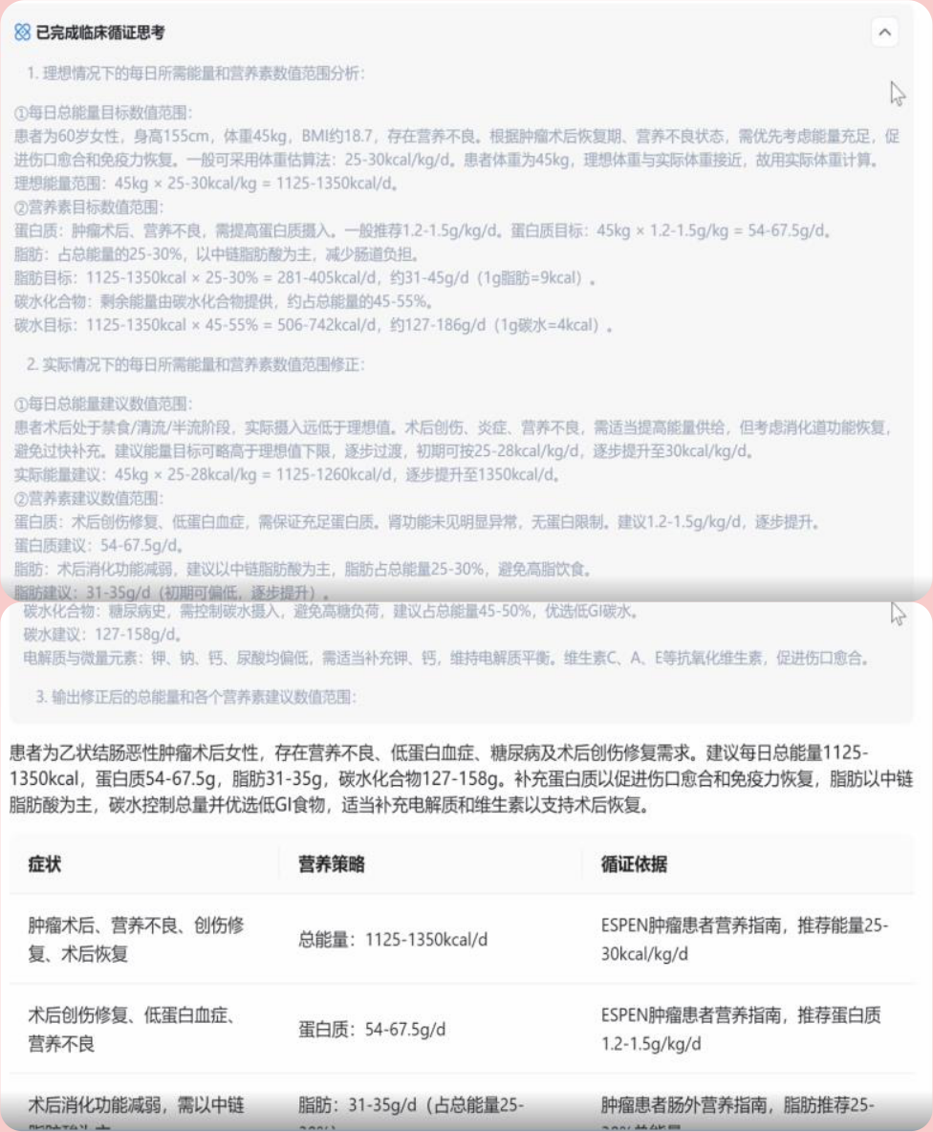
来源：原 PDF 第 19 页；原页上下两幅紧邻图片构成同一案例，合并成一张页面裁图；仍保留原始拼接及低分辨率。
图 14｜营养阶梯选择询证案例
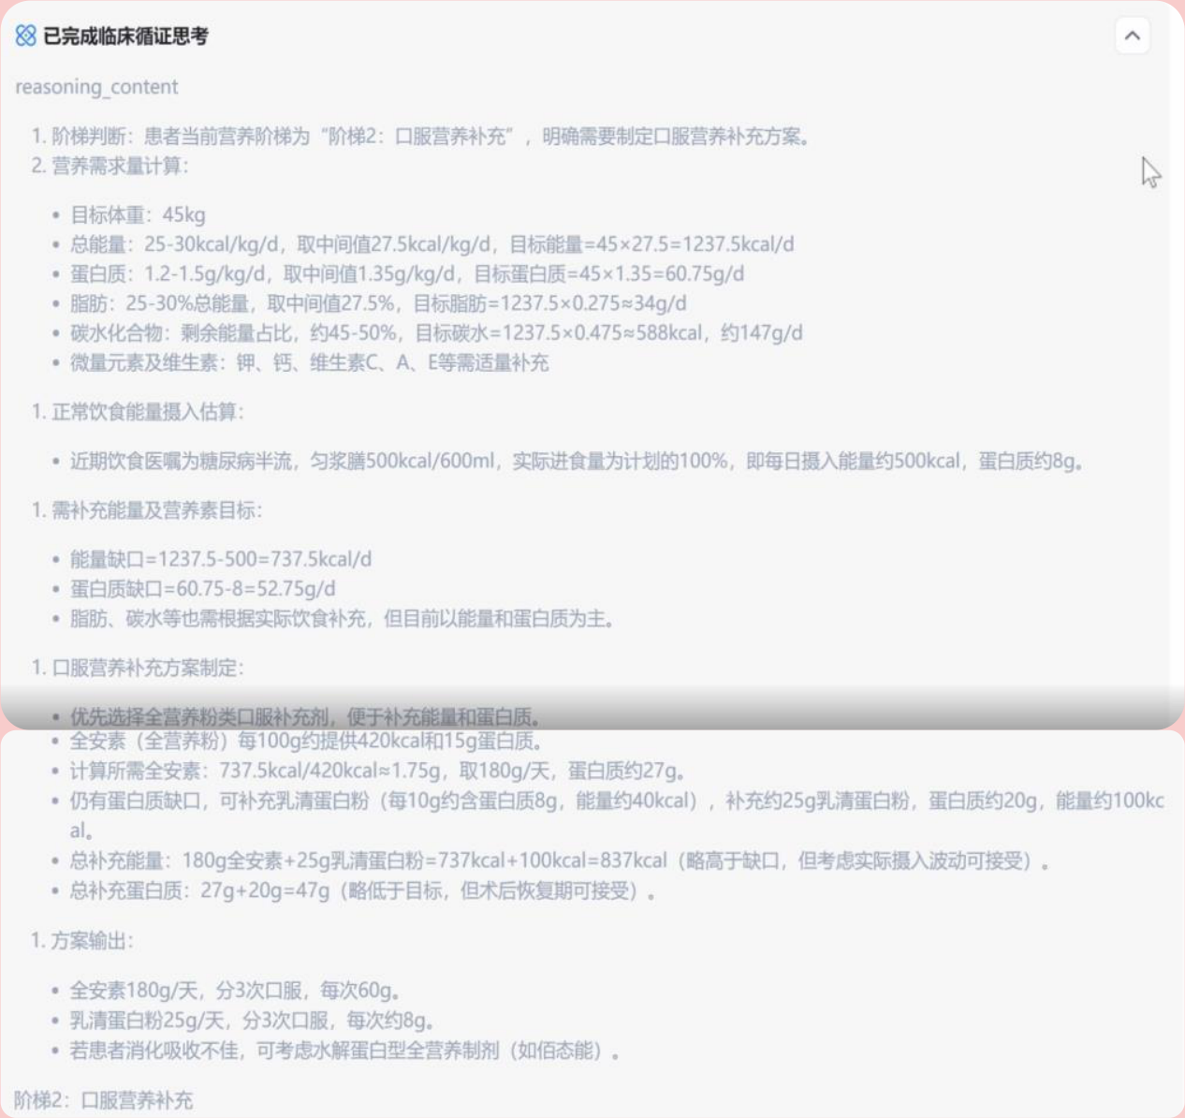
来源：原 PDF 第 20 页；原页上下两幅紧邻图片构成同一案例，合并成一张页面裁图；仍保留原始拼接及低分辨率。
图 15｜个性化营养处方推荐案例
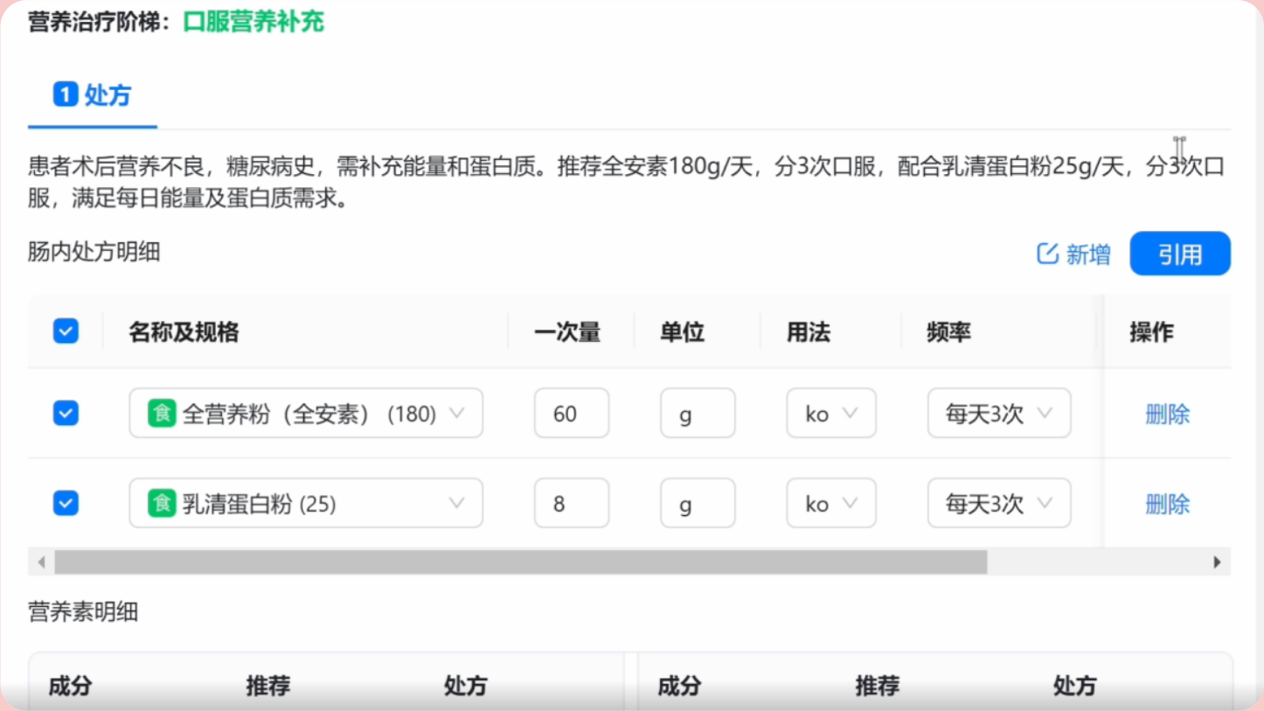
来源：原 PDF 第 21 页；展示个体化配方推荐表格；原页为小幅截图，细字清晰度受限。

居家管理界面
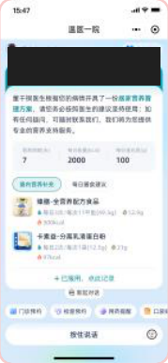  图 16｜居家营养计划  PDF 第 15 页；原页中的缩小界面示意，原始图像尺寸很小，局部细字不可辨；按页面相邻标题命名。 | 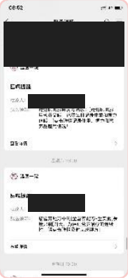  图 17｜每日营养提醒  PDF 第 15 页；原页中的缩小界面示意，原始图像尺寸很小，局部细字不可辨；按页面相邻标题命名。 | 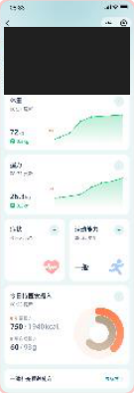  图 18｜居家营养管理  PDF 第 15 页；原页中的缩小界面示意，原始图像尺寸很小，局部细字不可辨；按页面相邻标题命名。

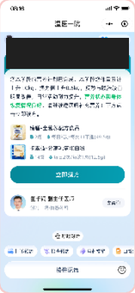  图 19｜阶段性营养小结  PDF 第 15 页；原页中的缩小界面示意，原始图像尺寸很小，局部细字不可辨；按页面相邻标题命名。 | 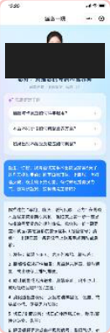  图 20｜AI营养师实时响应  PDF 第 15 页；原页中的缩小界面示意，原始图像尺寸很小，局部细字不可辨；按页面相邻标题命名。 | 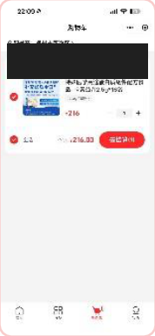  图 21｜线上一键续方  PDF 第 15 页；原页中的缩小界面示意，原始图像尺寸很小，局部细字不可辨；按页面相邻标题命名。

营养管理闭环相关界面
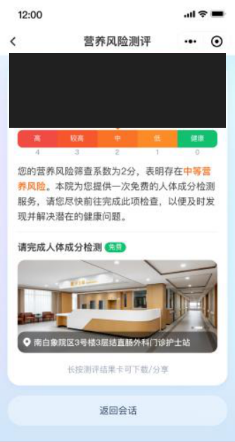  图 22｜营养风险筛查评估与诊断  PDF 第 24 页；原页小幅界面，部分界面边缘邻接演示页底色；顶部患者区域已保守遮盖。 | 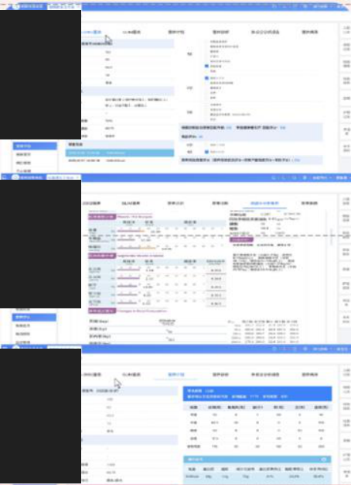  图 23｜自动个性化开方与智能审方  PDF 第 24 页；原页小幅界面，部分界面边缘邻接演示页底色；原图是三张电脑端缩略界面的组合；分别覆盖各缩略图左侧可能的患者信息。 | 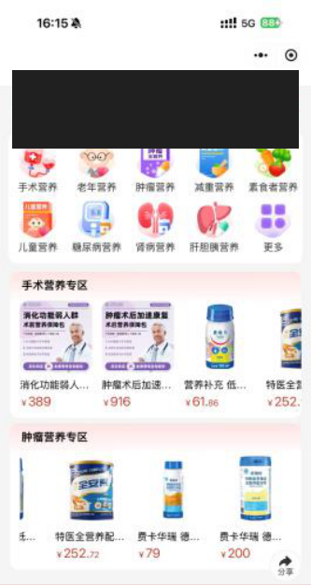  图 24｜特医食品选择  PDF 第 24 页；原页小幅界面，部分界面边缘邻接演示页底色；特医食品选购/商城界面。

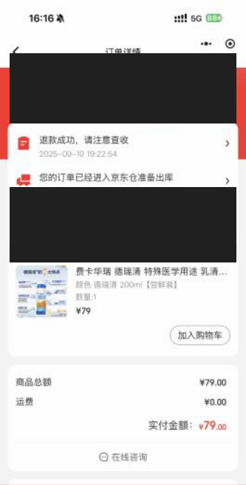  图 25｜医院商城购买与一键续方  PDF 第 24 页；原页小幅界面，部分界面边缘邻接演示页底色；保守覆盖订单顶部和可能涉及收件信息区域。 | 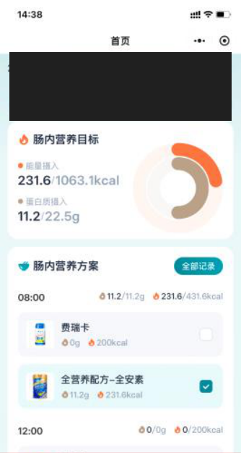  图 26｜居家营养管理与监测  PDF 第 24 页；原页小幅界面，部分界面边缘邻接演示页底色；顶部可能的用户信息已保守遮盖。

关联平台：卓医通用就医界面
以下为 PDF 第 7 页介绍的卓医通用就医旅程，非营养专用页面。
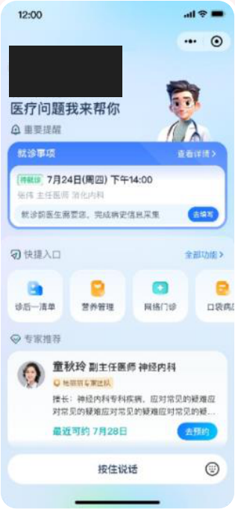  图 27｜AI主入口  PDF 第 7 页；京东卓医通用就医旅程，并非营养专用；源图分辨率较低。 | 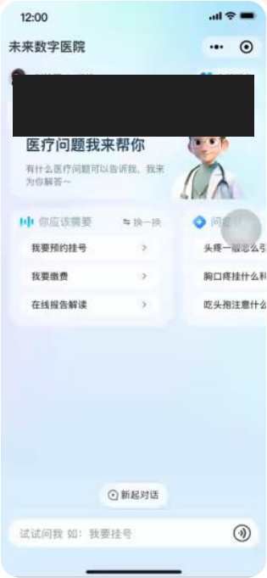  图 28｜AI精准预约  PDF 第 7 页；京东卓医通用就医旅程，并非营养专用；源图分辨率较低。 | 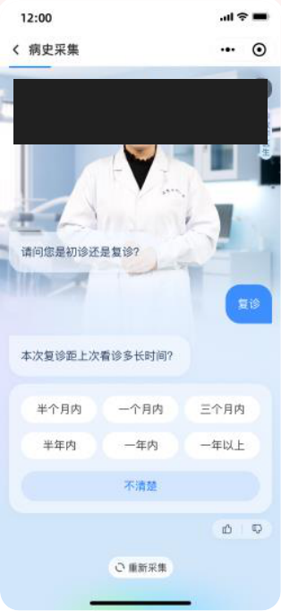  图 29｜AI病史采集  PDF 第 7 页；京东卓医通用就医旅程，并非营养专用；源图分辨率较低。

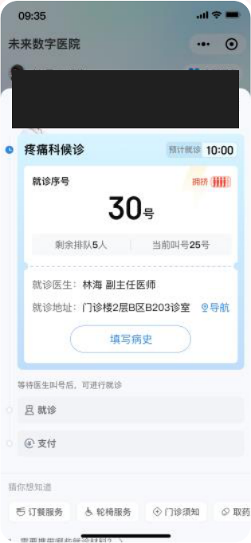  图 30｜AI陪诊  PDF 第 7 页；京东卓医通用就医旅程，并非营养专用；源图分辨率较低。 | 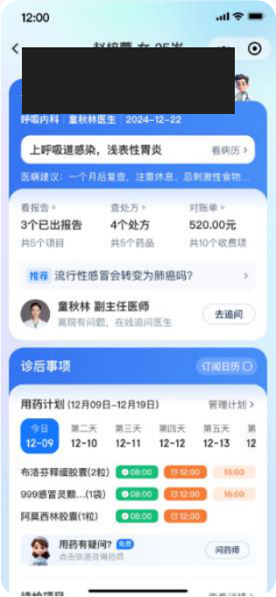  图 31｜AI诊后一清单  PDF 第 7 页；京东卓医通用就医旅程，并非营养专用；源图分辨率较低。 | 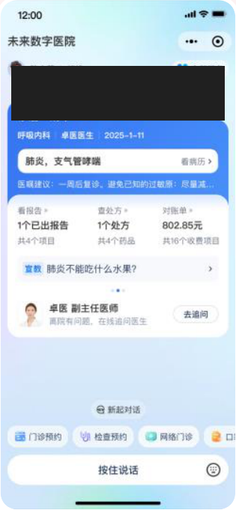  图 32｜AI医生追问  PDF 第 7 页；京东卓医通用就医旅程，并非营养专用；源图分辨率较低。

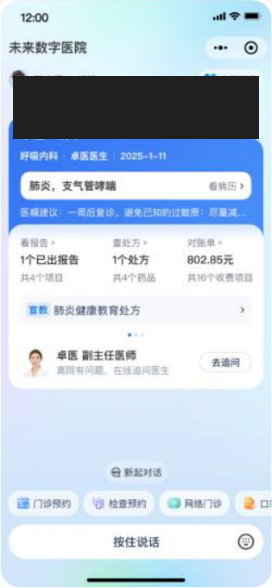  图 33｜AI健康宣教  PDF 第 7 页；京东卓医通用就医旅程，并非营养专用；源图分辨率较低。 | 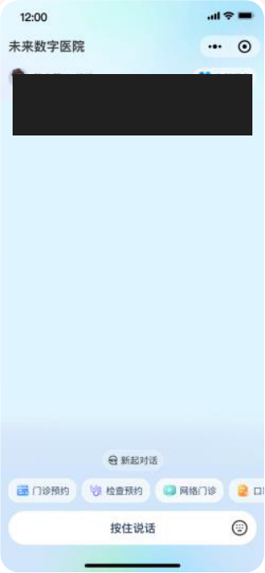  图 34｜AI药师  PDF 第 7 页；京东卓医通用就医旅程，并非营养专用；源图分辨率较低。

功能推测｜逐图分析
以下结合已有截图的可见布局、图注以及临床营养全程管理目标，对各页面的可能用途作初步推测。表中的“界面可见线索”与“功能推测”分列，图号对应前文截图。
重要边界：功能推测不是已实现、已上线或已验收的结论。部分截图分辨率较低或存在遮挡；数据来源、实时同步、自动推送、智能审方和处方流转等，需要进一步核实。截图中的临床案例和处方不构成医疗建议。

一、门诊与住院入口
图号 | 原图注 | 界面可见线索 | 功能推测
图 01 | 智能发现 | 对话页面、推荐卡片和快捷入口，上部有遮挡。 | 可能向患者展示营养相关提示，并引导进入评估或其他服务；触发机制不可见。
图 02 | 患者初筛 | 体重变化问题、选项以及上一题／下一题。 | 可能通过逐题问答收集近期体重变化等信息，用于营养初筛；其他题目及评分规则未展示。
图 03 | 引导检测 | 风险色带、结果提示和人体成分检测相关信息。 | 可能展示初筛风险提示，并引导患者进行人体成分检测；未展示实际预约或导航流程。
图 04 | 报告实时同步 | 体重、握力、BMI 等指标数值以及报告入口。 | 可能展示人体测量或体成分结果，供患者查看报告；静态图不能证明实时同步或设备连接。
图 05 | 在线支付 | 产品条目、金额、合计和支付按钮。 | 可能供患者核对营养产品费用并进入支付；截图不能确认实际支付成功。
图 06 | AI 营养治疗方案推荐 | 电脑端指标图表、数据表和人体成分报告。 | 可能集中展示体成分及营养相关指标，辅助医生参考营养方案；生成算法与实际采纳情况不明。
图 07 | 营养大模型方案界面（上） | 电脑端弹窗内有较长的分析文字和重点提示。 | 可能展示患者情况、营养风险判断或方案依据；截图文字模糊，具体结论无法核实。
图 08 | 营养大模型方案界面（下） | 文字说明下方有表格、勾选框和操作区域。 | 可能供医护查看、选择或调整营养方案明细；具体字段及操作结果未展示。
图 09 | 营养预查房 | 手机端环形进度、指标卡和信息卡片。 | 画面更像营养或健康指标概览；可能属于预查房相关页面，但未清楚展示预查房填报表单。
图 10 | 出院营养一清单 | 长清单、多段标题和分区内容，上部被遮挡。 | 可能汇总出院后的营养建议及关注事项，便于患者查看；自动生成和发送方式未知。

二、医生端 AI 筛评与处方
图号 | 原图注 | 界面可见线索 | 功能推测
图 11 | 营养筛评诊治一体化工作站 | 可见营养风险筛查、评估单、图表、建议处方等入口，以及生成中的状态。 | 可能为医生集中提供营养筛查、评估和方案入口，并展示病史摘要或方案生成过程；各入口完整功能未展示。
图 12 | 营养筛评询证案例 | 条目式病例分析、风险结论及原因说明。 | 可能汇总病例因素，展示营养风险判断和文字解释，辅助医生复核；不能据此验证结论正确性。
图 13 | 营养需求分析询证案例 | 能量、蛋白质等需求分析，以及策略与依据表格。 | 可能给出营养需求参考范围及调整理由；示例计算和所列依据仍需专业人员复核。
图 14 | 营养阶梯选择询证案例 | 显示治疗阶梯、营养目标、预计摄入和缺口分析。 | 可能展示建议采用的营养支持方式及其推理过程；未展示所有阶梯的比较或选择过程。
图 15 | 个性化营养处方推荐案例 | 制剂、规格、用量、用法、频率及新增／删除等控件。 | 可能展示推荐的营养制剂明细，供医护选择、调整或引用；保存、签署和开方流程未验证。

三、居家管理与营养闭环
图号 | 原图注 | 界面可见线索 | 功能推测
图 16 | 居家营养计划 | 计划卡片、目标数值及营养产品项目。 | 可能向患者展示居家营养目标与建议补充的产品；计划制定和更新机制未知。
图 17 | 每日营养提醒 | 按时间排列的消息卡片，部分文字被遮挡。 | 可能展示营养管理提醒并供患者查看详情；“每日”频率主要来自图注，不能验证实际发送。
图 18 | 居家营养管理 | 趋势曲线、健康指标卡和营养摄入进度环。 | 可能汇总居家阶段身体指标及营养摄入进度；数据来源、设备同步及预警不可确认。
图 19 | 阶段性营养小结 | 说明文字、产品项目、操作区和医生卡片。 | 可能展示阶段性建议并引导查看产品或联系医生；截图不足以确认完整小结内容。
图 20 | AI 营养师实时响应 | 建议问题、提问区和较长的回答文字。 | 可能提供营养相关问题的对话与解答；实时性、回答来源及人工介入方式不可确认。
图 21 | 线上一键续方 | 商品、数量、价格、合计和结算按钮。 | 画面更像购物车，可用于选择商品和结算；未清楚展示续方申请、审核或重新开方。
图 22 | 营养风险筛查评估与诊断 | 风险评分、分级色带、结果解释和检测提示。 | 可能展示营养风险测评结果并引导后续检测；筛查结果不能直接等同于临床诊断。
图 23 | 自动个性化开方与智能审方 | 多张电脑端表格和工作页面，部分内容被遮挡。 | 可能涉及营养评估、方案或处方处理；截图不足以确认自动开方、审方规则或审核结果。
图 24 | 特医食品选择 | 场景分类、商品卡片、图片和价格。 | 可能按不同营养需求场景浏览和选择产品；不能确认推荐是否个性化或已成交。
图 25 | 医院商城购买与一键续方 | 订单状态、商品、金额及加入购物车等入口。 | 可能供患者查看订单并再次购买；截图未清楚展示续方申请及审核流程。
图 26 | 居家营养管理与监测 | 能量及蛋白质目标、按时间排列的方案与勾选项。 | 可能用于查看营养目标、每日方案和摄入记录；自动计算、设备回传或异常预警未获截图证明。

四、关联平台：通用就医页面
图 27—34 属于卓医通用就医旅程，并非营养专用页面，不能仅凭截图认定其已接入本营养系统。
图号 | 原图注 | 界面可见线索 | 功能推测
图 27 | AI 主入口 | 就诊事项、快捷入口、医生推荐及输入区。 | 可能汇集就诊事项、服务入口和医生推荐，其中可能包含营养管理入口；无法确认已与本营养系统集成。
图 28 | AI 精准预约 | 医疗助手对话页及“我要预约挂号”等建议问题。 | 可能通过对话发起挂号需求或获得就医引导；匹配逻辑、号源选择和预约结果未展示。
图 29 | AI 病史采集 | 初诊／复诊等问题、多个选项和重新采集入口。 | 可能通过分步问答收集就诊背景；完整病史范围、存储去向及医生接收情况未知。
图 30 | AI 陪诊 | 候诊序号、叫号、就诊地点、导航及就诊节点。 | 可能展示候诊进度和院内就诊指引；叫号实时同步、导航可用性及真人陪诊未获验证。
图 31 | AI 诊后一清单 | 就诊摘要、报告／处方概览及按时间排列的用药计划。 | 可能集中展示诊后资料和待办事项；信息汇总方式及自动提醒无法确认。
图 32 | AI 医生追问 | 诊后摘要、相关问题、医生卡片和追问入口。 | 可能提供诊后向医生继续提问的入口；未展示后续接诊或回复过程。
图 33 | AI 健康宣教 | 诊后摘要卡中的健康教育条目。 | 可能提供疾病相关健康教育内容入口；具体内容、生成方式及其与营养管理的关联未展示。
图 34 | AI 药师 | 部分区域被遮挡或空白，可见对话及快捷输入区域。 | 图注指向用药咨询，但可见信息有限；无法确认药师入口、回答内容或用药指导流程。

